百日攻坚模块

1名词解释
名词 | 解释
基准日 | 固定为当年9月10日。基准日之前完成的产值为「基准日已完成产值」，作为所有计划/实际累计的起始基数。
攻坚周 | 上周五~本周四为一周（如9/11-9/17）。周起始日所在月份即该周归属月（如9/25-10/1归属9月）。周序列从基准日次日起对齐周五连续生成。
工效 | =吨数÷（施工天数×投入班组数），单位「吨/天·班组数」。施工天数或投入班组数为0时代表未施工，显示「/」。其中施工天数最大为1（0或1）
组织层级 | 项目（最小单元）→项目部（填报主体，一项目部一日一张填报单）→区域中心→集团。

2.1基础信息配置

功能说明
- 维护当前组织内项目部所属项目；
- 列表展示已维护项目，支持关键字搜索、新增、编辑、删除；
- 顶部汇总卡：项目总数、路面专项数、路基桥隧数、项目总金额；
- 表单按「项目基础信息」与「项目施工信息」两个区段分组，共17个字段；区域/项目部/填报人信息不在此维护（自动带出，见下方说明）。
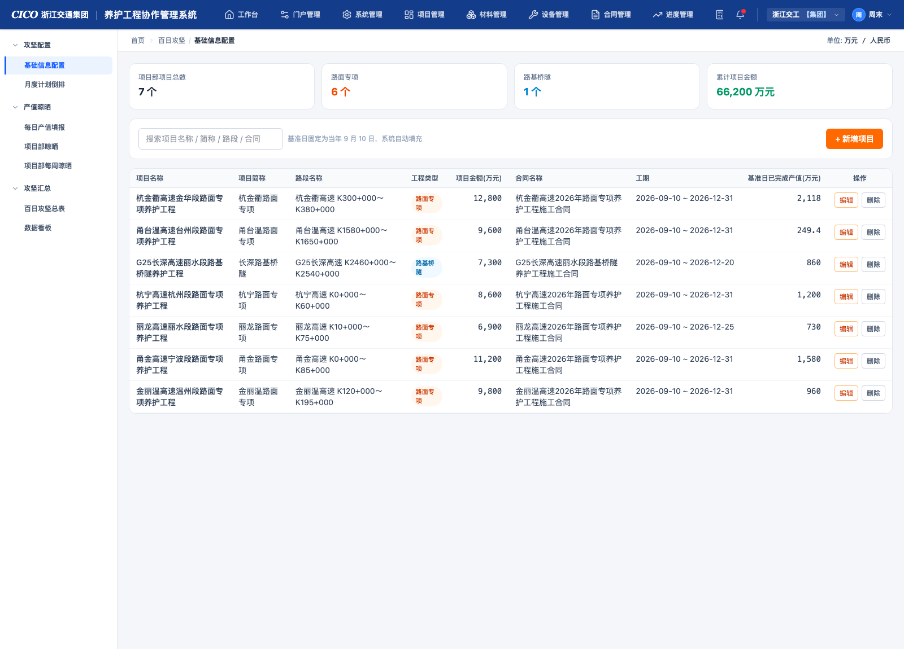
图2-1基础信息配置：汇总卡+关键字搜索+项目列表

字段说明
字段 | 必填 | 输入类型 | 说明/取数规则
项目名称 | 必填 | 文本 | 项目全称，列表与各下游模块展示优先级低于项目简称
项目简称 | 选填 | 文本 | 列表及晾晒表中的主要显示名称
路段名称 | 选填 | 文本 | 如「杭金衢衢州段」
工程类型 | 必填 | 下拉单选 | 路面专项/路基桥隧；影响晾晒表标签色与倒排完成率适用性
集团内外 | 必填 | 文本 | 如「浙高运」、省外
项目金额（万元） | 必填 | 数值 | 产值口径完成率的分母（每周晾晒、数据看板）
合同名称 | 选填 | 文本 | 合同名称输入
工期起始/结束时间 | 必填 | 日期 | 结束时间影响倒排周自动延伸范围、班组缺口剩余工期计算；结束不得早于起始
基准日 | 自动 | 只读 | 固定为当年9月10日，不可修改
基准日已完成产值（万元） | 必填 | 数值 | 手动填写，后续使用
路面专项总工程量/剩余工程量 | 选填 | 数值 | 倒排完成率分母（工程量口径）
总计划工作日/剩余工作日（病害、罩面） | 选填 | 数值 | 按单班组口径编制；剩余工作日决定数据看板班组缺口计算

交互说明
交互点 | 说明
+新增项目 | 打开两区段表单弹窗；基准日自动填充并锁定为9.10，工程类型默认「路面专项」
导入 | 根据导入模板进行内容导入，其中需要识别同组织内相同项目名称
行内「编辑」 | 弹窗回填当前项目全部字段，含已维护的周计划数据（编辑不丢失）
行内「删除」 | 直接删除该项目；删除后各下游模块自动同步移除该项目的展示
关键字搜索 | 按项目名称/简称/路段/合同名称模糊匹配，实时过滤列表

2.2月度计划倒排（按周）

功能说明
- 根据基础信息中的项目自动生成按周的产值目标倒排表，无需手动建行；
- 周列持续往后生长：自动延伸到今天之后4周，随时间推进自然新增；另有「往后新增一周」手动延伸；
- 表头按月份分组，当前周列高亮标识（橙色底+「本周」角标）。
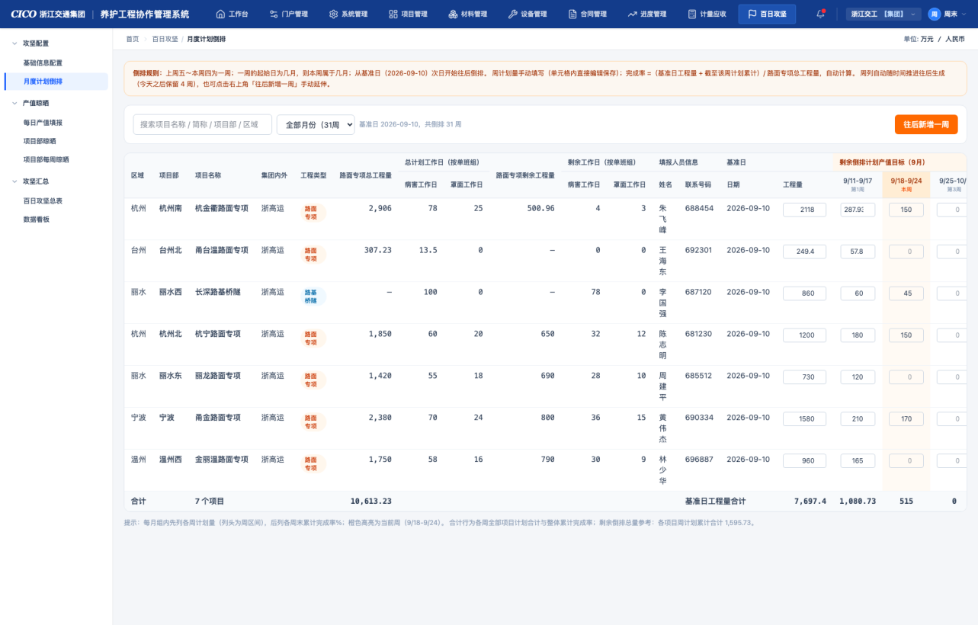
图2-2月度计划倒排：月份分组两级表头，周计划量行内编辑，完成率自动计算

字段说明
列 | 说明/取数规则
区域/项目部（左侧固定列） | 根据填报单位自动显示
项目名称/集团内外 | 取自基础信息配置
路面专项总工程量/剩余工程量 | 取自基础信息配置
总计划工作日/剩余工作日（按单班组） | 病害、罩面两列，取自基础信息配置
填报人员信息（姓名/联系号码） | 根据当前填报用户显示（最后修改人员）
基准日（日期/工程量） | 取自基础信息配置
周区间列（如9/11-9/17） | 行内数值输入框，直接填写该周计划产值目标，输入即保存；空/0视为无计划
第n周末累计完成率%列 | 自动计算，按全量周序列累计（见下方公式），不受月份筛选影响

计算口径
第n周末累计完成率=（基准日工程量+第1~n周计划量合计）÷路面专项总工程量×100%
※路面专项总工程量为0（路基桥隧项目）时显示「—」；分子按全量周序列（自基准日次日起）累加

2.3每日产值填报

功能说明
- 项目部填报主体当日实际施工数据，单内可同时填报多个项目；
- 列表按填报日期降序以卡片形式展示每日填报汇总，单日期只存在一条，卡片内为多项目明细表+合计行；
- 顶部汇总卡：今日填报单数、填报单总数、累计完成产值、涉及项目部数；
- 筛选：关键字（项目/项目部/填报人）、日期。
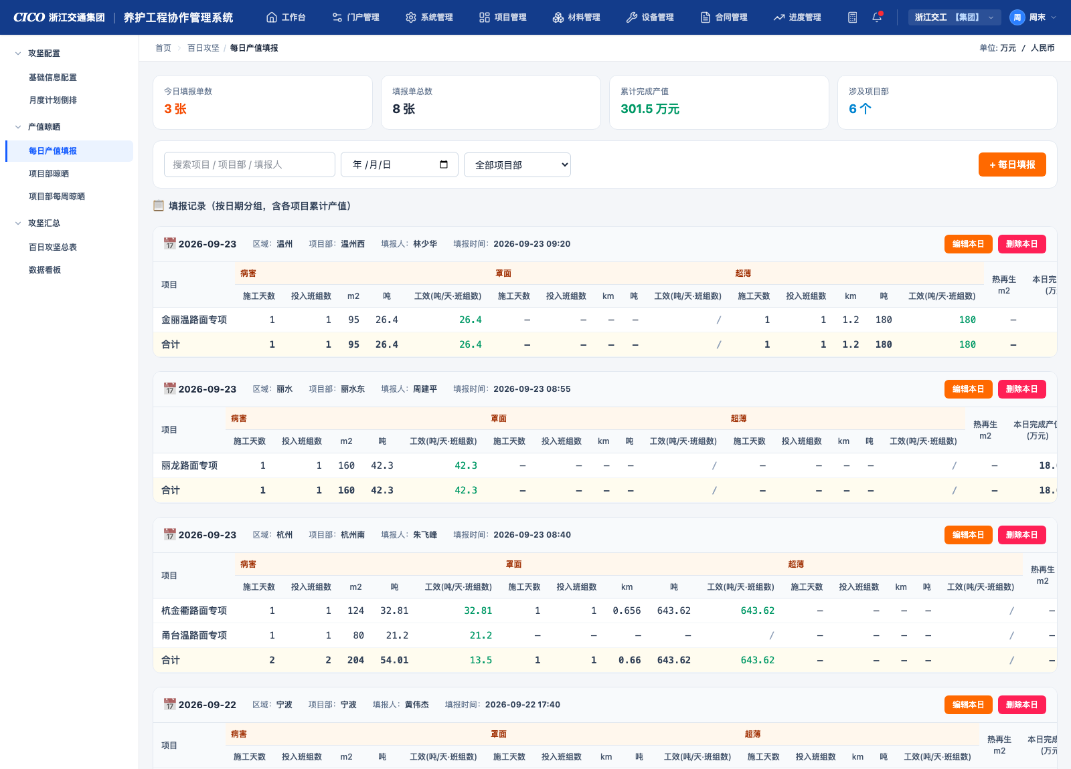
图2-3每日产值填报：按日降序卡片+「+每日填报」多项目填报弹窗

字段说明

弹窗头部（单据元信息）
字段 | 类型 | 说明
时间 | 必填 | 日期选择，默认当天
区域/项目部 | 自动带出 | 选择项目后随项目档案自动填充
填报人 | 只读 | 根据当前操作人显示
填报时间 | 只读 | 提示「提交后自动生成」，取提交时刻；编辑保留原值

项目明细行（每行一个项目，可添加多行）

字段 | 说明
项目（下拉） | 基础信息配置中的项目；已被本单其他行选中的项目自动排除，防止重复
病害：施工天数/投入班组数/m²/吨 | 手动填写当日数值
罩面：施工天数/投入班组数/km/吨 | 手动填写当日数值
超薄：施工天数/投入班组数/km/吨 | 手动填写当日数值
工效（吨/天·班组数）×3 | 自动计算，绿色单元格实时显示；天或班组为0显示「/」（未施工）
热再生m² | 手动填写
本日完成产值（万元） | 手动填写，为产值进度统计的实际数据源

交互说明
交互点 | 说明
+每日填报 | 打开填报弹窗，默认日期为当天，明细区预置3个空行
导入 | 在产值填报窗口可通过模板表导入当天项目施工情况
+添加项目 | 弹窗明细区追加一个空行，支持单日多项目并行填报
选择项目 | 带出区域/项目部/填报人/联系号码；下拉自动隐藏他行已选项目
行内编辑 | 各数值单元格直接输入；工效实时联动计算并以绿色标识
提交校验 | ①日期必填；②至少选择1个项目（空行不提交）；③项目不可重复；④同日同项目部已有记录时拦截并提示「请直接编辑原记录」
编辑本日 | 卡片头部入口，回填原单数据，填报时间保持不变
删除本日 | 删除该填报单并Toast提示，累计产值自动重算
列表合计行 | 卡片底部对各工种、产值求和；合计工效=Σ吨÷（Σ天数×Σ班组）

计算口径
工效=吨÷（施工天数×投入班组数）｜累计产值=该项目截至该日（含）全部填报单「本日完成产值」之和（跨单跨日累计）

2.4项目部晾晒

功能说明
- 各项目部攻坚累计数的汇总公示，数据全自动汇总，无任何录入操作；
- 表结构对齐项目部每日填报表（区域/项目部/项目名称/病害/罩面/超薄/热再生/产值），全部为截至晾晒日的累计口径；
- 三级层级切换：项目部层级（默认，单个项目部内各项目累计汇总）/区域中心层级（区域内每个项目部一行）/集团层级（全部项目部一行）；
- 区域/集团层级按累计完成产值降序排列并展示名次（前三名金/银/铜徽章）。
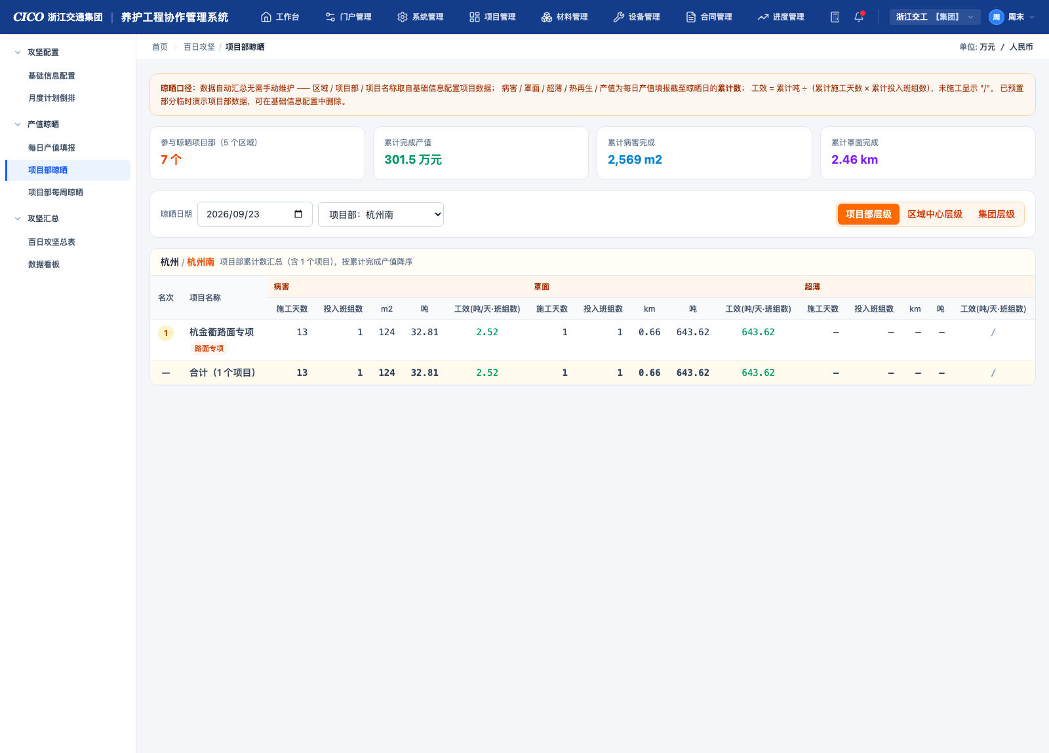
图2-4项目部层级：
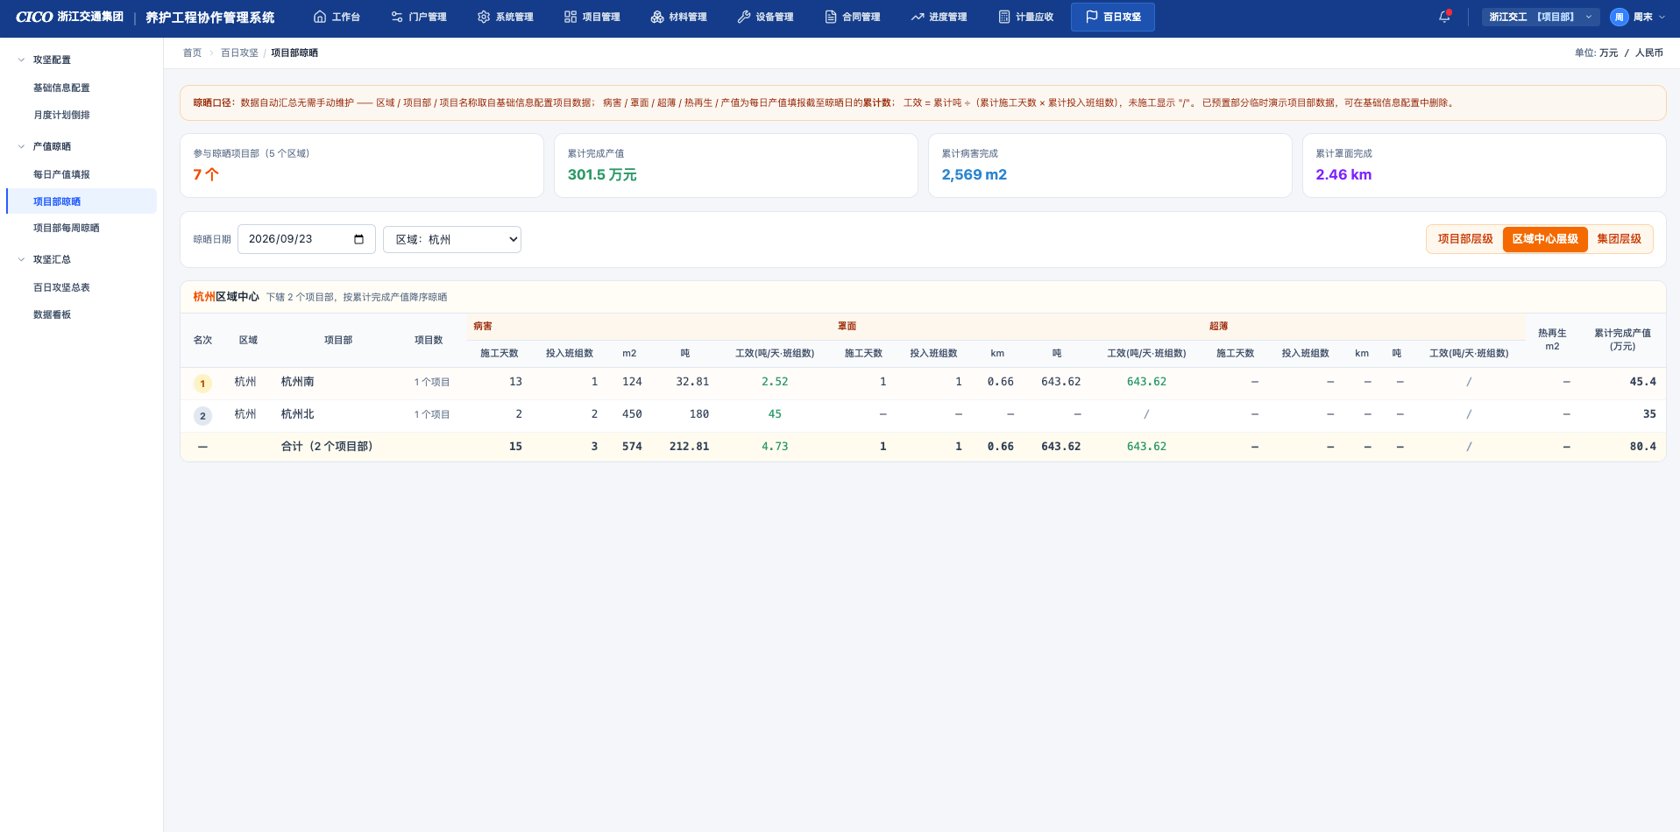
图2-4区域中心层级：
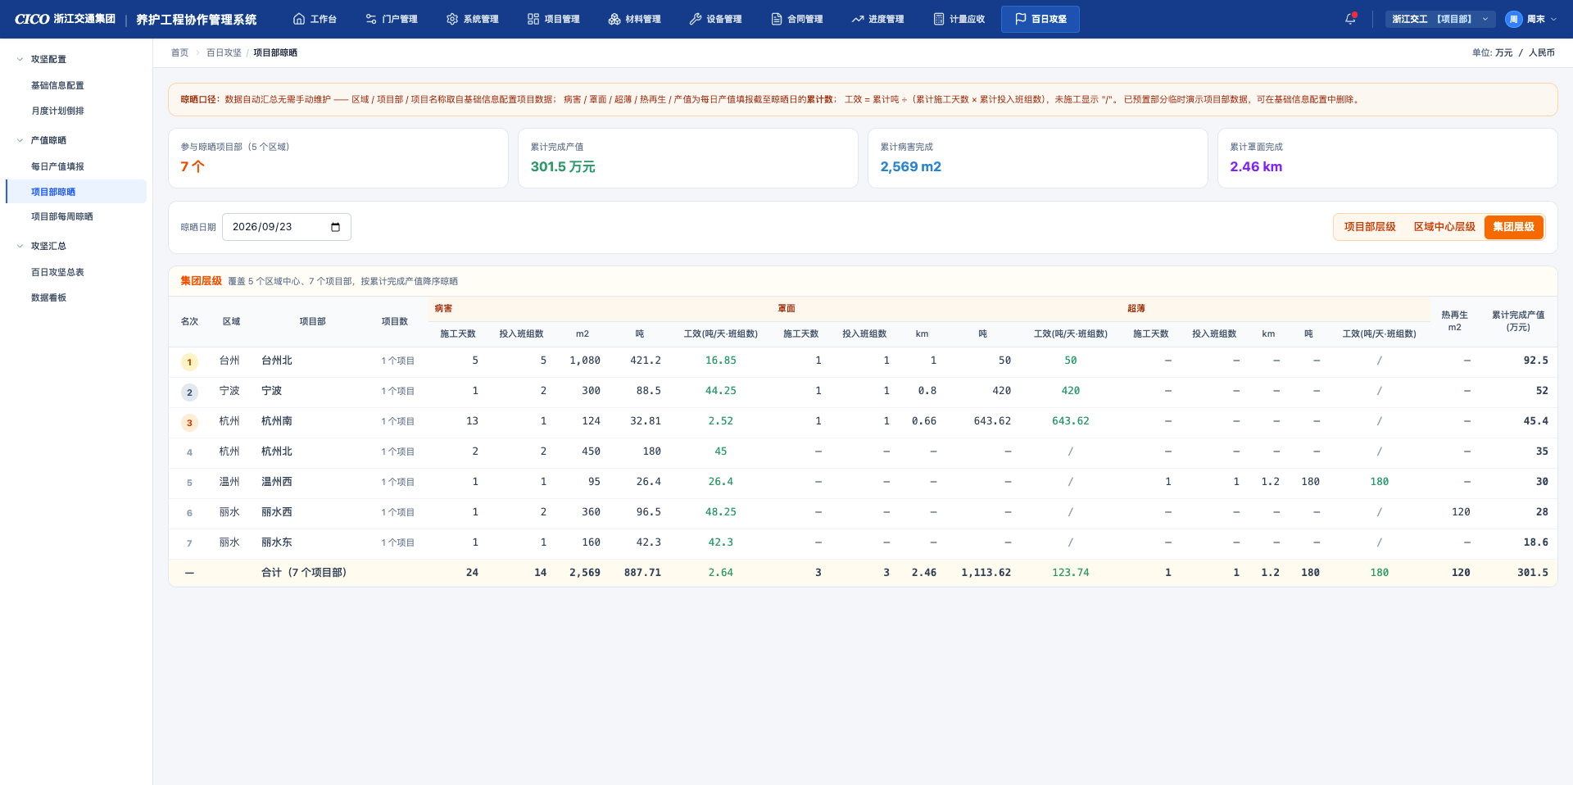
图2-4集团层级：

字段说明
列 | 说明/取数规则
名次 | 按累计完成产值降序的自然序；前三名特殊徽章色
区域/项目部/项目数 | 根据当前组织机构显示
病害/罩面/超薄×5列 | 累计施工天数、累计投入班组数、累计工程量（m²/km）、累计吨，=该项目（组）截至晾晒日全部日报逐日累加
工效（吨/天·班组数） | 自动计算=累计吨÷（累计天数×累计班组）；未施工显示「/」
热再生m² | 累计热再生面积
累计完成产值（万元） | 截至晾晒日的日报产值累计

2.5项目部每周晾晒表（完工百分比对比）

功能说明
- 以周为单位对比各项目部的计划完成率与实际完成率，暴露进度偏差；
- 周划分与月度计划倒排完全一致（上周五～本周四，基准日次日起倒排）；
- 默认展示上周、当周、下周三个周组，每组三列：计划率/实际率/偏差；
- 与项目部晾晒一致的三级层级（项目部/区域中心/集团），多项目按金额加权。
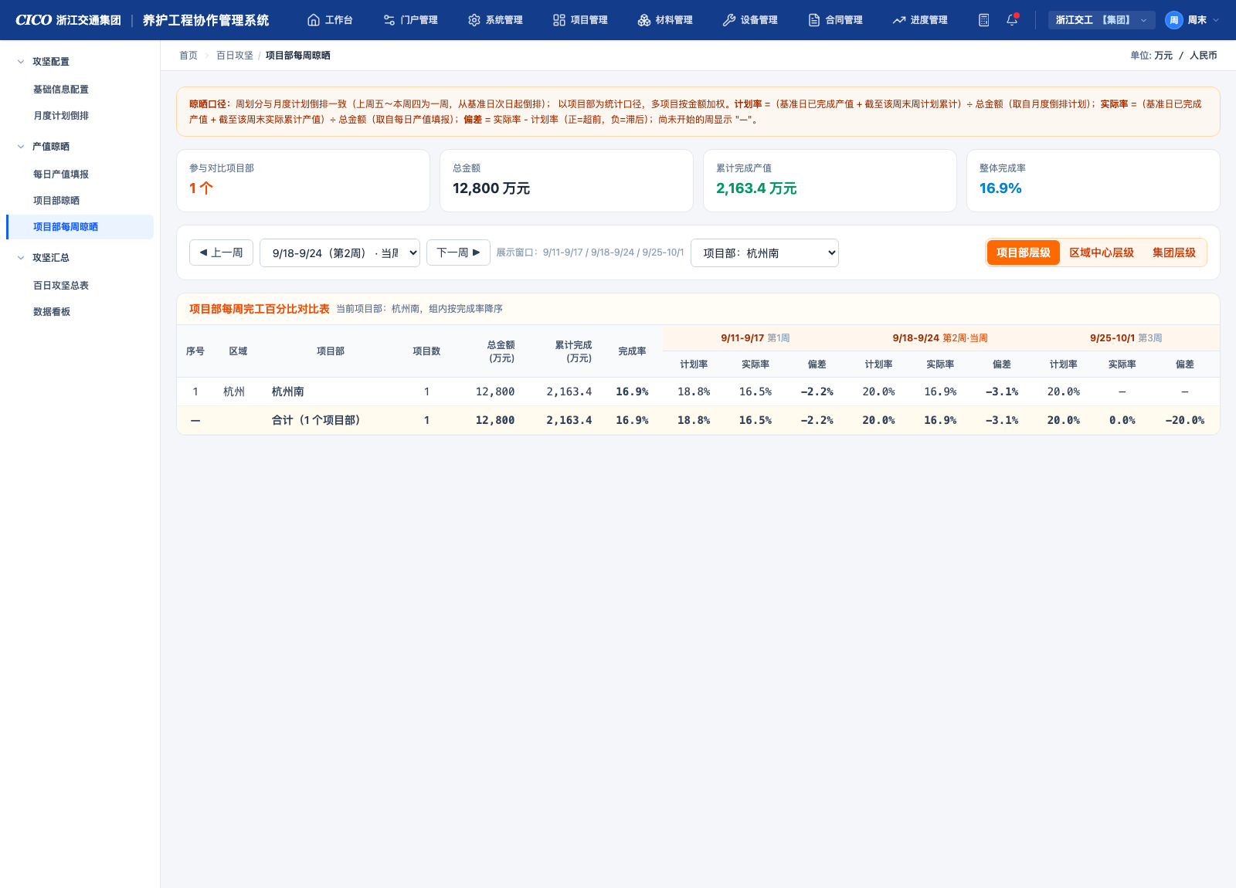
图2-5项目部每周晾晒：周窗口导航+计划率/实际率/偏差三列对比+层级切换

字段说明
列 | 说明/取数规则
序号/区域/项目部 | 根据组织层级显示
项目数 | 该项目部辖内项目数量
总金额（万元） | 项目部各项目金额合计，完成率分母
累计完成（万元）/完成率 | 截至晾晒日的实际累计（基准日已完成+日报累计）÷总金额
计划率（每周） | （基准日已完成产值+截至该周末周计划累计）÷总金额，取自月度倒排计划
实际率（每周） | （基准日已完成产值+截至该周末实际累计产值）÷总金额，取自每日产值填报
偏差（每周） | =实际率−计划率，正为超前（绿）/负为滞后（红）；整周未开始显示「—」

2.6数据看板

图2-6数据看板（作战总览Tab）：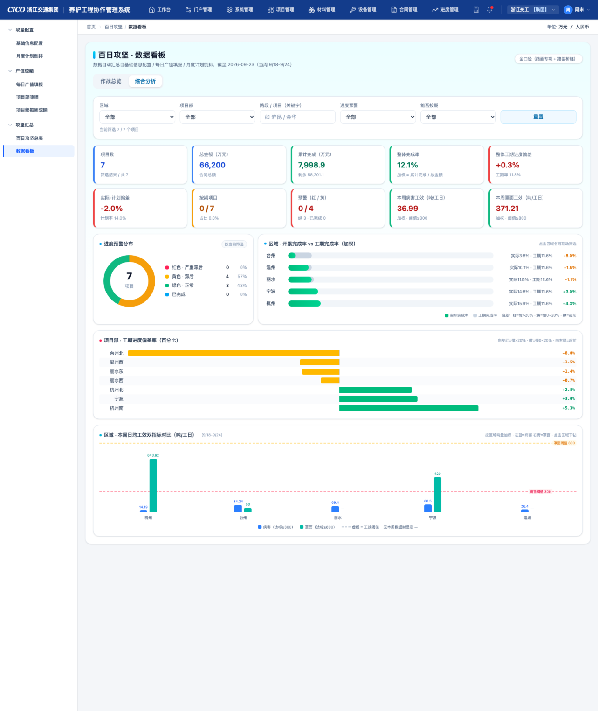

字段说明

作战总览：核心指标（6卡）
指标 | 计算规则
总工程量（万元） | Σ项目金额，副指标为项目总数
累计实际完成（万元） | Σ（基准日已完成+日报累计产值），副指标为实际完成率
剩余产值（万元） | 总工程量−累计实际完成，副指标为待完成百分比
开累计划完成率 | Σ（基准日已完成+截至当周周计划累计）÷总金额，副指标为实际率与偏差
进度滞后项目（个） | 项目级偏差（实际−计划）<0的项目数，>0时红色提示「需重点调度」
班组缺口（区域） | 存在班组缺口的项目覆盖区域数，副指标为缺口工日合计

今日战报（4卡）与区域作战看板
指标 | 计算规则
当日完成产值/本周完成产值 | 今日（当周）日报的本日完成产值合计；今日无日报时4卡为0并展示提示条
当日完成吨数/当日投入班组 | 今日日报各工种吨数/班组数合计
区域卡：完成率+进度条 | 区域实际完成率（金额加权），渐变进度条可视化
区域卡：计划/偏差 | 区域开累计划完成率与偏差（正绿负红）
区域卡：剩余产值/剩余工期/班组缺口 | 剩余产值为区域合计；剩余工期取区域内最紧项目工期；存在缺口时卡片橙色边框+⚠标签

多维对比（3图）与预警清单
区块 | 说明
各区域实际vs计划完成率 | 双色柱状图（青=实际，绿=计划）
各区域剩余产值 | 横向条形图，降序排列
班组缺口（缺余为正·个） | 橙色横向条形图，降序排列
预警清单 | 行=进度滞后（偏差<0）或班组缺口>0的项目，按偏差升序（最滞后置顶）；列：区域/项目部/项目、类别（工程类型）、实际%、计划%、偏差、剩余(万)、缺口工日、班组缺余、需求/可用工日、最晚完工

综合分析：顶部条件过滤（5项+重置）
过滤项 | 说明
区域 | 下拉单选，选项取自项目档案的区域字段，默认「全部」；切换后项目部选项联动刷新
项目部 | 下拉单选，选项为所选区域下的项目部（区域=全部时为全部项目部），随区域联动
路段/项目（关键字） | 文本模糊匹配：项目名称/简称/路段名称/合同名称，不区分大小写
进度预警 | 全部/红色-严重滞后/黄色-滞后/绿色-正常/已完成（分类规则见第4章）
能否按期 | 全部/按期/滞后（推算规则见第4章「按期能力推算」）
重置 | 一键清空全部过滤条件，恢复全量视图；过滤栏底部实时显示「当前筛选N/共M」及已选条件摘要

综合分析：KPI指标卡（10卡）
指标 | 计算规则（按当前筛选结果）
项目数 | 筛选结果数量，副指标为「筛选结果/共全量数」
总金额（万元） | Σ项目金额（合同总额）
累计完成（万元） | Σ（基准日已完成产值+日报累计产值），副指标为剩余金额
整体完成率 | Σ累计完成÷Σ总金额（金额加权），副指标标注公式
整体工期进度偏差 | 整体完成率−整体工期完成率（金额加权），副指标为工期率；负值红色
实际-计划偏差 | 整体完成率−整体开累计划完成率（金额加权），副指标为计划率；负值红色
按期项目 | 按期能力推算为「按期」的项目数/筛选总数，副指标为占比；琥珀色卡
预警（红/黄） | 红色/黄色预警项目数，副指标为「绿N·已完成M」
本周病害工效（吨/工日） | 本周病害Σ吨÷Σ施工天数（吨量加权）；达标≥300绿色，未达标红色
本周罩面工效（吨/工日） | 本周罩面Σ吨÷Σ施工天数（吨量加权）；达标≥800绿色，未达标红色

综合分析：图表（4个）
图表 | 说明
进度预警分布（环形图） | 中心为筛选后项目总数；环形四段=红/黄/绿/已完成，右侧图例含数量与占比
区域开累完成率vs工期完成率 | 按区域金额加权；灰条=工期完成率、绿条=实际完成率（叠加展示），右侧偏差值按红/黄/绿着色，按偏差升序（最滞后置顶）
项目部工期进度偏差率 | 以0为中心的对称条形图：向左为滞后（红=慢>20%、黄=慢0~20%），向右为超前（绿）；按偏差升序排列，隔行浅灰底色
区域本周日均工效双指标 | 分组柱状图（蓝=病害、青=罩面），红色虚线=病害阈值300、橙色虚线=罩面阈值800；该区域本周无数据的工种显示「—」

交互说明
交互点 | 说明
Tab切换 | 「作战总览/综合分析」分段式切换（浅色胶囊高亮当前Tab）；综合分析支持#analysis深链直达
数据刷新 | 进入页面即实时汇总（基础信息/填报/计划任一变化后刷新即生效），无手动刷新操作
今日无日报 | 今日战报4卡显示0，并展示提示条「今日暂未录入日报（N张），录入每日产值填报后自动更新」
空态 | 预警清单无数据时展示「暂无预警项目，各项目进度与班组配置正常」；综合分析筛选无结果时KPI置空、各图表展示「暂无匹配数据」
过滤联动 | 项目部下拉随区域联动（切换区域自动清空已选项目部）；过滤结果实时驱动KPI指标卡与全部图表
图表下钻 | 「区域对比图」与「工效对比图」中点击区域名，即将该区域写入顶部区域过滤（再点一次取消），实现图表↔过滤双向联动

4全局计算规则汇总
规则 | 定义
攻坚周定义 | 上周五~本周四为一周；周起始日所在月为归属月；从基准日（9.10）次日起对齐周五连续生成
周列延伸策略 | 自动延伸至max(最晚工期结束日,今天+4周)，叠加手动延伸周数；随时间推进自动新增
工效公式 | 吨÷（施工天数×投入班组数）；天数或班组为0视为未施工，显示「/」；累计口径下同样适用（Σ吨÷Σ天数×Σ班组）
工程量口径完成率 | （基准日工程量+截至该周计划累计）÷路面专项总工程量——用于月度倒排表
金额口径完成率 | （基准日已完成产值+累计产值/计划）÷项目总金额——用于每周晾晒表与数据看板
偏差 | 实际完成率−计划完成率；正值超前（绿色）、负值滞后（红色）
工期完成率 | 已过工期日历天数÷总工期天数（按工期起止日计算，用于综合分析工期维度）
工期进度偏差与预警分类 | 工期进度偏差=实际完成率−工期完成率；预警分类：已完成（完成率≥100%）/红色-严重滞后（偏差<-20%）/黄色-滞后（-20%≤偏差<0）/绿色-正常（偏差≥0）
按期能力推算 | 开工以来日均产值×剩余日历工期≥剩余产值→按期，否则滞后（日均产值=日报累计产值÷已过工期天数，不含基准日前完成）
本周工效与阈值 | 综合分析口径：本周（周五~周四）Σ吨÷Σ施工天数；阈值病害≥300、罩面≥800（吨/工日），未达标标红
班组缺口 | 需求班组数（剩余工作日÷剩余日历工期，单班组倒排口径）−1；缺口工日=剩余工作日−剩余日历工期
层级加权 | 项目部/区域/集团多项目汇总时，率类指标一律按项目金额加权（Σ率×金额÷Σ金额）
未施工/空值显示 | 数值0显示「—」；未施工工效显示「/」；无分母（金额/工程量为0）的率显示「—」

